**מטריצה ריבועית**

כאשר במערך דו ממדי - מס' השורות שווה למספר העמודות , המערך הוא מטריצה **ריבועית**.

במטריצה ריבועית יש 2 אלכסונים:

* אלכסון ראשי
* אלכסון משני

 כפי שמסומן באיור להלן:

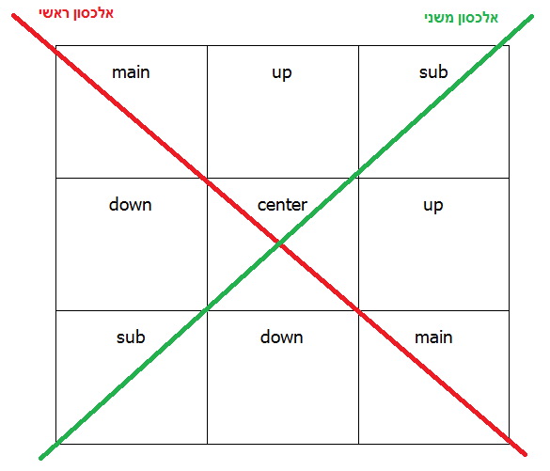

**אלכסון ראשי**

את האלכסון הראשי בכל מערך דו ממדי ריבועי נוכל לזהות לפי האלגוריתם הבא:

רק אם בתא הנוכחי מספר האינדקס של העמודה שווה למספר האינדקס של השורה – בהכרח שהתא הזה על האלכסון הראשי.

מצורף להלן איור של מערך דו ממדי בעל 3 שורות ושלוש עמודות, להמחשת החישוב של תאי האלכסון הראשי:

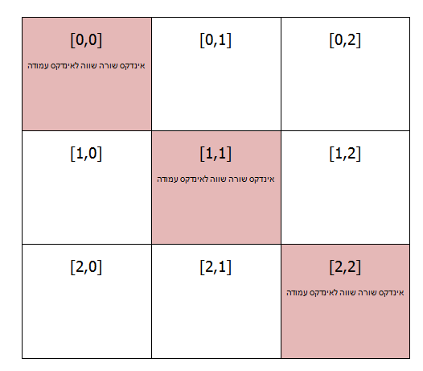

**אלכסון משני**

את האלכסון המשני בכל מערך דו ממדי ריבועי נוכל לזהות לפי האלגוריתם הבא:

רק אם בתא הנוכחי סכום האינדקס של השורה והאינדקס של העמודה – שווים למספר שורות המערך פחות אחד, בהכרח שהתא הזה על האלכסון המשני.

מצורף להלן איור של מערך דו ממדי בעל 3 שורות ושלוש עמודות, להמחשת החישוב של תאי האלכסון המשני:

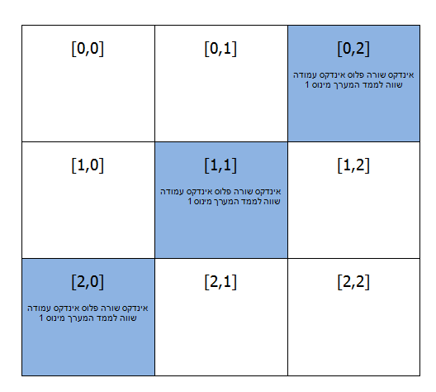

**את כל התאים שאינם על האלכסון הראשי או על האלכסון המשני, יתחלקו לשנתי קבוצות: קבוצה של איברים מעל האלכסון הראשי (מסומנים באיור בצבע לבן) וקבוצה של איברים מתחת האלכסון הראשי (מסומנים באיור בצבע שחור):**

את האיברים מעל האלכסון הראשי בכל מערך דו ממדי ריבועי נוכל לזהות לפי האלגוריתם הבא:

* רק אם בתא הנוכחי אינדקס של השורה קטן מהאינדקס של העמודה – בהכרח שהתא מעל האלכסון הראשי.
* רק אם בתא הנוכחי אינדקס של השורה גדול מהאינדקס של העמודה – בהכרח שהתא מתחת האלכסון הראשי.

מצורף להלן איור של מערך דו ממדי בעל 3 שורות ושלוש עמודות, להמחשת החישוב של התאים מעל האלכסון הראשי ומתחתיו:

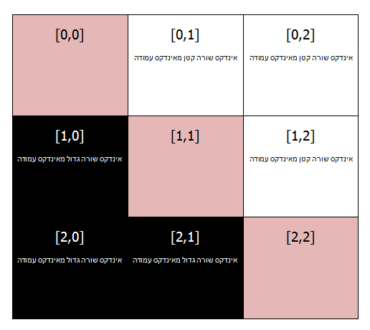

**תרגיל 1**

**לפי הנתון לעיל, ברצוננו ליצור מערך דו ממדי בעל שלוש שורות ושלוש עמודות, בו כל תא יכיל מחרוזת המתארת את מיקומו במערך לפי התרשים הבא:**

|  |  |  |
| --- | --- | --- |
| sub | up | main |
| up | center | down |
| main | down | sub |

**את הקוד שיצרנו לפתרון התרגיל, תוכלו למצוא בלינק הבא:**

[**https://stackblitz.com/edit/typescript-e13zdf?embed=1&file=index.**](https://stackblitz.com/edit/typescript-e13zdf?embed=1&file=index.ts)

**וכנוסף, להלן מצורף העתק של הקוד:**

**Code :**

**let num: number = 3;**

**let mat: string[][] = new Array<Array<string>>(num);**

**for (let i = 0; i < mat.length; i++) {**

**mat[i] = new Array<string>(num);**

**}**

**for (let i = 0; i < mat.length; i++) {**

**for (let j = 0; j < mat.length; j++) {**

**if ((i == j) && (i + j == (num - 1)))**

**mat[i][j] = "center";**

**else if (i == j)**

**mat[i][j] = "main";**

**else if (i + j == (num - 1))**

**mat[i][j] = "sub";**

**else if (i < j)**

**mat[i][j] = "up";**

**else**

**mat[i][j] = "down";**

**}**

**}**

**for (let i = 0; i < mat.length; i++) {**

**for (let j = 0; j < mat.length; j++) {**

**document.write(mat[i][j] + " ");**

**}**

**document.write("<br/>");**

**}**

**Result :**

**main up sub   
down center up   
sub down main**

**תרגיל 2**

**נתונה המטריצה הבאה:**

|  |  |  |  |  |
| --- | --- | --- | --- | --- |
| 9 | 7 | 6 | 4 | 1 |
| 1 | 5 | 2 | 8 | 5 |
| 1 | 7 | 7 | 3 | 7 |
| 8 | 2 | 5 | 2 | 5 |
| 4 | 3 | 1 | 7 | 1 |

* **יש ליצור את המטריצה הנ"ל בתוכנית**
* **יש להדפיס את הסכום של:**

1. איברי האלכסון הראשי
2. איברי האלכסון המשני
3. סכום איברי כל שורה
4. סכום איברי כל עמודה
5. סכום איברי המסגרת החיצונית
6. סכום האיברים מעל האלכסון הראשי
7. סכום האיברים מתחת האלכסון הראשי
8. **סכום איברי אלכסון ראשי:**

**Code :**

let mat: number[][] = [

[9, 7, 6, 4, 1],

[1, 5, 2, 8, 5],

[1, 7, 7, 3, 7],

[8, 2, 5, 2, 5],

[4, 3, 1, 7, 1]

];

let sum: number = 0;

for (let i: number = 0; i < mat.length; i++) {

sum+= mat[i][i];

}

document.write(`sum: ${sum}`);

**Result :**

sum: 24

1. **סכום איברי אלכסון משני:**

דרך א'-

**Code :**

let mat: number[][] = [

[9, 7, 6, 4, 1],

[1, 5, 2, 8, 5],

[1, 7, 7, 3, 7],

[8, 2, 5, 2, 5],

[4, 3, 1, 7, 1]

];

let sum: number = 0;

for (let i: number = 0; i < mat.length; i++) {

sum += mat[i][mat.length - 1-i];

}

document.write(`sum: ${sum}`);

**Result :**

sum: 22

דרך ב'-

**Code :**

let mat: number[][] = [

[9, 7, 6, 4, 1],

[1, 5, 2, 8, 5],

[1, 7, 7, 3, 7],

[8, 2, 5, 2, 5],

[4, 3, 1, 7, 1]

];

let sum: number = 0;

let colIndex = mat.length - 1;

for (let i: number = 0; i < mat.length; i++) {

sum += mat[i][colIndex];

colIndex--;

}

document.write(`sum: ${sum}`);

**Result :**

sum: 22

1. **הדפסת סכום הערכים בכל אחת מהשורות**

**Code :**

let mat: number[][] = [

[9, 7, 6, 4, 1],

[1, 5, 2, 8, 5],

[1, 7, 7, 3, 7],

[8, 2, 5, 2, 5],

[4, 3, 1, 7, 1]

];

let sum: number = 0;

for (let row: number = 0; row < mat.length; row++) {

sum = 0;

for (let col: number = 0; col < mat.length; col++) {

sum += mat[row][col];

}

document.write(`sum of row ${row}: ${sum} <br/>`);

}

**Result :**

sum of row 0: 27   
sum of row 1: 21   
sum of row 2: 25   
sum of row 3: 22   
sum of row 4: 16

1. **הדפסת סכום הערכים בכל אחת מהעמודות**

**Code :**

let mat: number[][] = [

[9, 7, 6, 4, 1],

[1, 5, 2, 8, 5],

[1, 7, 7, 3, 7],

[8, 2, 5, 2, 5],

[4, 3, 1, 7, 1]

];

let sum: number = 0;

for (let col: number = 0; col < mat.length; col++) {

sum = 0;

for (let row: number = 0; row < mat.length; row++) {

sum += mat[row][col];

}

document.write(`sum of col ${col}: ${sum} <br/>`);

}

**Result :**

sum of col 0: 23   
sum of col 1: 24   
sum of col 2: 21   
sum of col 3: 24   
sum of col 4: 19

1. **הדפסת סכום הערכים של האיברים שנמצאים במסגרת החיצונית:**

|  |  |  |  |  |
| --- | --- | --- | --- | --- |
|  |  |  |  |  |
|  |  |  |  |  |
|  |  |  |  |  |
|  |  |  |  |  |
|  |  |  |  |  |

**Code :**

let mat: number[][] = [

[9, 7, 6, 4, 1],

[1, 5, 2, 8, 5],

[1, 7, 7, 3, 7],

[8, 2, 5, 2, 5],

[4, 3, 1, 7, 1]

];

let sum: number = 0;

for (let row: number = 0; row < mat.length; row++) {

for (let col: number = 0; col < mat.length; col++) {

if ((row == 0) || (row == mat.length - 1) || (col == 0) || (col == mat.length - 1)) {

sum += mat[row][col];

}

}

}

document.write(`sum: ${sum} <br/>`);

**Result :**

sum: 70

1. **הדפסת סכום הערכים של האיברים שנמצאים מעל האלכסון הראשי:**

|  |  |  |  |  |
| --- | --- | --- | --- | --- |
|  |  |  |  |  |
|  |  |  |  |  |
|  |  |  |  |  |
|  |  |  |  |  |
|  |  |  |  |  |

**Code :**

let mat: number[][] = [

[9, 7, 6, 4, 1],

[1, 5, 2, 8, 5],

[1, 7, 7, 3, 7],

[8, 2, 5, 2, 5],

[4, 3, 1, 7, 1]

];

let sum: number = 0;

for (let row: number = 0; row < mat.length; row++) {

for (let col: number = 0; col < mat.length; col++) {

if (row < col) {

sum += mat[row][col];

}

}

}

document.write(`sum: ${sum} <br/>`);

**Result :**

sum: 48

1. **הדפסת סכום הערכים של האיברים שנמצאים מתחת האלכסון הראשי:**

|  |  |  |  |  |
| --- | --- | --- | --- | --- |
|  |  |  |  |  |
|  |  |  |  |  |
|  |  |  |  |  |
|  |  |  |  |  |
|  |  |  |  |  |

**Code :**

let mat: number[][] = [

[9, 7, 6, 4, 1],

[1, 5, 2, 8, 5],

[1, 7, 7, 3, 7],

[8, 2, 5, 2, 5],

[4, 3, 1, 7, 1]

];

let sum: number = 0;

for (let row: number = 0; row < mat.length; row++) {

for (let col: number = 0; col < mat.length; col++) {

if (row > col) {

sum += mat[row][col];

}

}

}

document.write(`sum: ${sum} <br/>`);

**Result :**

sum: 39